Najla Khalishah

2602130445

1. Splash screen

Logo pada screen akan menjadi transparan dan pada saat itu screen harus discroll kebawah

Lalu akan muncul tampilan seperti ini

Anda dapat memilih sign in/register ataupun anda dapat melewatinya untuk melihat lihat

1. Register dan sign in

Jika anda menekan tombol register, maka akan muncul tampilan seperti ini:

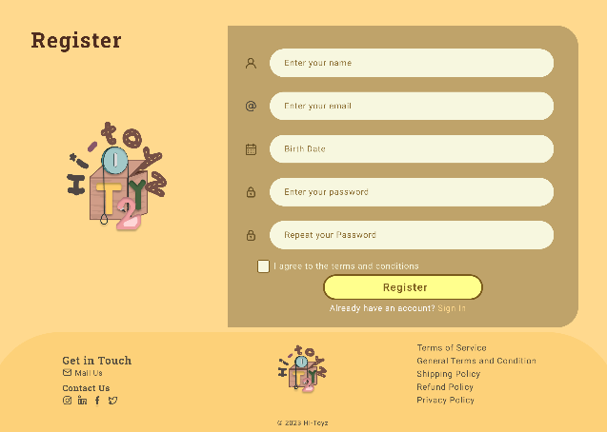

Jika, anda sudah memiliki akun. Anda dapat langsung sign in dengan akun anda

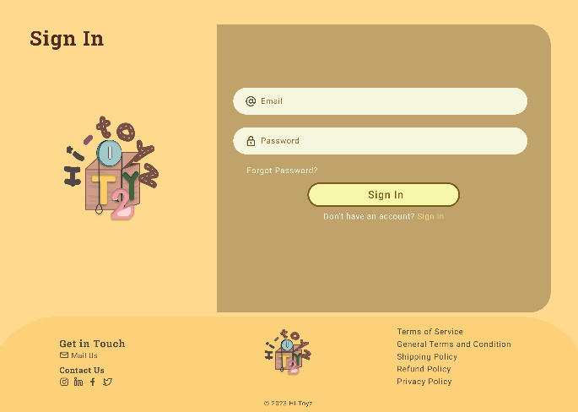

Jika sudah, anda akan langsung ke home page dengan tampilan:

1. 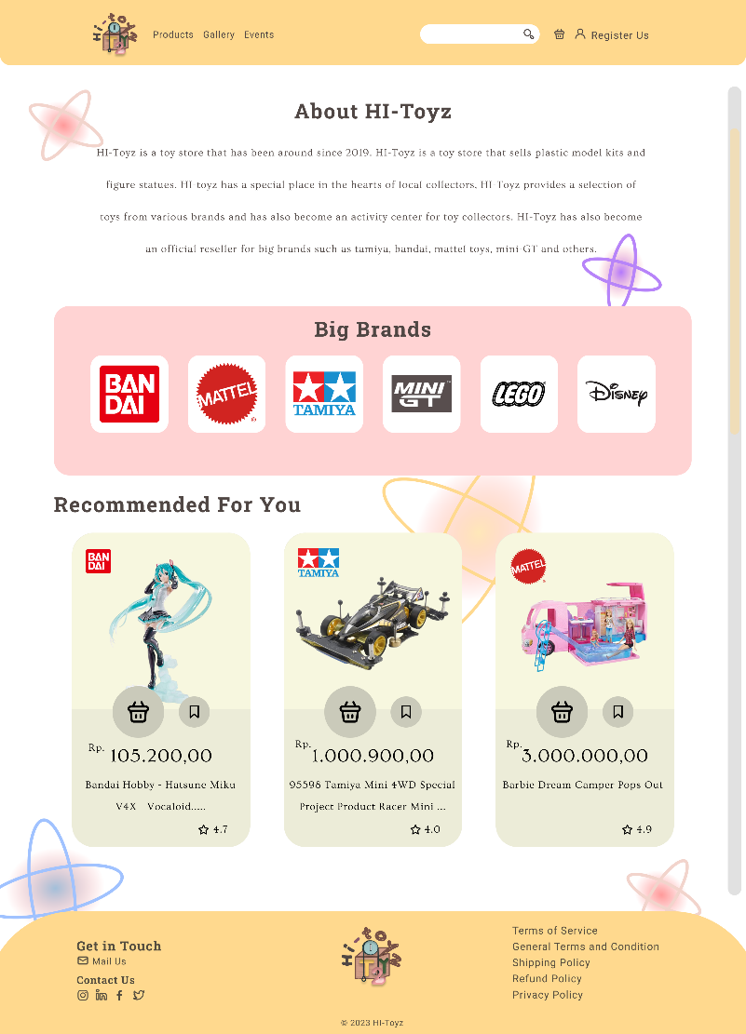homepage

Di menu ini terdapat header, footer, about us, big brands, dan produk rekomendasi

Header:

Anda dapat langsung menavigasikan halaman yang anda tuju dari header ini

About us:

Big Brands:

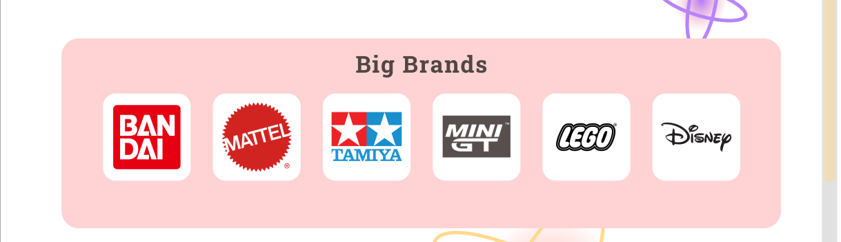pada menu ini, anda dapat memilih etalase produk dari brand yang ada

Rekomendasi produk:

Disini, anda akan diberikan beberapa produk yang direkomendasikan

Footer:



1. Product Page

Pada halaman ini, masih ada footer dan header yang sama dengan tampilan sebagai Berikut:

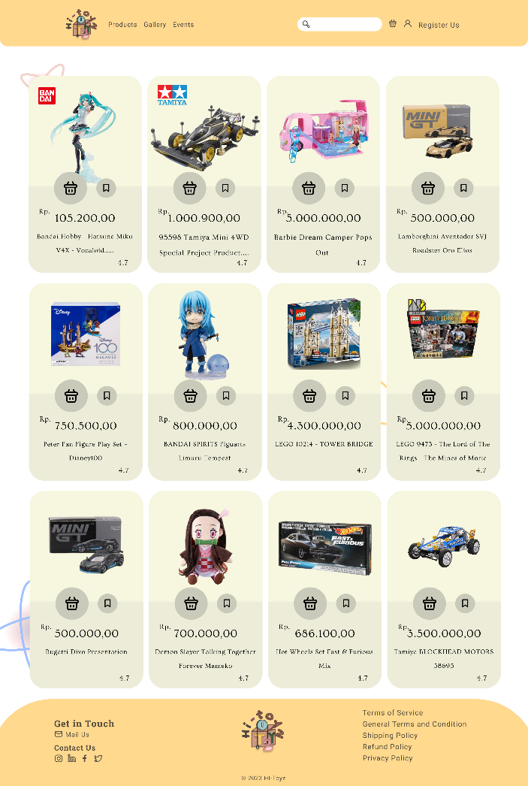

1. Gallery Page:

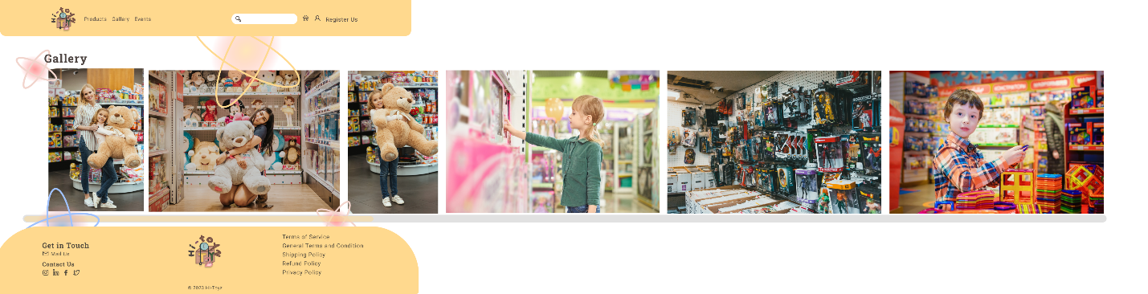

Pada page ini, anda akan meng-scroll ke samping jika angin melihat seluruh foto

1. Events page

Pada halaman ini, anda disajikan dengan beberapa event online dan event online yang ebrupa promo menarik

